**Профилактика жестокого обращения с детьми**

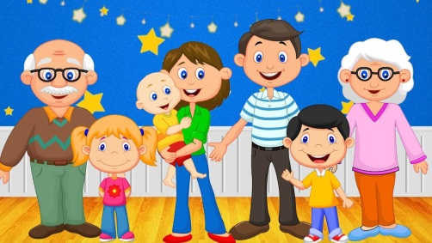

Ребенок – это человек! Этот маленький человек нуждается в воспитании без насилия: не окриков и наказания, а поддержки и мудрых советов родителей, не жестокого и злого обращения, а добра, заботы и любви. Ребенок еще не может и не умеет защитить себя от физического насилия и психического давления со стороны взрослого. Но дети учатся у нас поведению, манерам общения: крику, если мы кричим; грубости, если мы грубим; жестокости, если мы это демонстрируем.



Ребенок, который воспитывается в условиях бесправия, никогда не будет уважать права другого человека. И, наоборот, доброе, хорошее поведение детей порождается только добром. Удивительно, но ненасилие гораздо больше способствует гармоничному развитию ребенка, чем грубое и жесткое обращение с ним.

1

Наши необдуманные агрессивные действия по отношению к ребенку иногда могут быть вызваны не виной ребенка, а нашей усталостью, неприятностями и неудачами, раздражением и т.д.

Чем же страшно наказание ребенка – наказание ремнем и воспитание шантажом? Знаете ли Вы, как влияет родительское физическое и психологическое наказание на ребенка, на его будущую жизнь? Самое страшное наказание ребенка не физическое, а психологическое.

Чего хотят родители, наказывая своего якобы любимого, ребенка настолько жестокими методами – ремнем, психологическим шантажом по принципу «Ты сделай это, а я куплю / подарю / дам возможность тебе сделать то»? Родители, физически и психологически издеваясь над ребенком (будем честны хотя бы сами с собой, что наказывая ребенка, мы его смиряем), как это ни парадоксально, занимаются «воспитанием». Еще более изощренная форма наказания – психологическая, когда родители в явной, открытой или скрытой форме шантажируют (да-да, именно шантажируют) ребенка своей любовью, вниманием, заботой и лаской.

В статье 18 (пункт 1) закона «Об образовании» указано, что родители являются первыми педагогами, которые обязаны заложить основы физического, нравственного и интеллектуального развития ребенка в раннем и дошкольном возрасте. Способы воспитания должны исключать пренебрежительное, жестокое, грубое обращение, оскорбление и эксплуатацию.

2

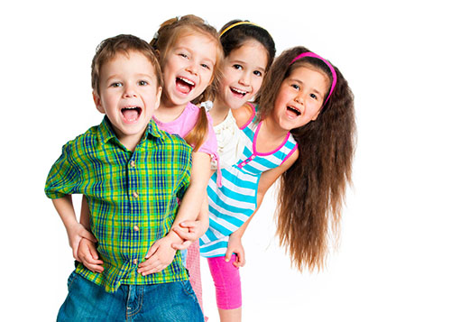

Часто с родителями этих детей аналогично поступали в их собственном детстве; наших родителей били ремнем и резкой наши деды, наши отцы били нас, а мы будем лупить своих детей, наши дети – наших внуков, внуки – правнуков.

Получается, это порочная цепь неправильного воспитания подрастающего нового поколения, соединенного с физическим и / или психологическим наказанием детей, умноженная на все возрастающий от поколения к поколению невротизм, подаренный современным сумасшедшим образом жизни с его информационными и стрессовыми перегрузками.

Выйти из ситуации, когда вдруг покажется, что нужно применить наказание, или предупредить такую ситуацию помогут следующие рекомендации:

* Прислушивайтесь к своему ребенку, старайтесь услышать и понять его. Выслушайте проблему ребенка. Не обязательно соглашаться с его точкой зрения, но благодаря родительскому вниманию он почувствует свою значимость и человеческое достоинство.

* Принимайте решение совместно с ребенком, а также дайте ему право принимать самостоятельные решения: ребенок охотнее подчиняется тем правилам, которые устанавливает сам. При этом мы не отрицаем, что некоторые решения могут принимать только родители. Предоставьте ребенку возможность отдохнуть, переключиться с одного вида деятельности на другой.

3

* Требуя чего-то от ребенка, давайте ему четкие и ясные указания. Не возмущайтесь, если ребенок, может чего-то не понял или забыл. Поэтому снова и снова, без раздражения, терпеливо объясняйте суть своих требований. Ребенок нуждается в повторении.

 * Не требуйте от ребенка сразу многого, дайте ему постепенно освоить весь набор ваших требований: он просто не может делать все сразу.

* Не предъявляйте ребенку непосильных требований: нельзя от него ожидать выполнения того, что он не в силах сделать.

* Не действуйте сгоряча. Остановитесь и проанализируйте, почему ребенок ведет себя так, а не иначе, о чем свидетельствует его поступок.

* Подумайте, в чем сложность ситуации, в которую попал ребенок? Чем вы можете ему помочь в этой ситуации? Как поддержать его?

Пусть основным методом воспитания будет НЕНАСИЛИЕ!

Конечно – дети не всегда ведут себя, как чистые и кроткие ангелы, и воспитывать их – дело очень нелегкое. Но из всех трудных ситуаций, в которые они порой ставят своих родителей, нужно искать выход без унижения человеческого достоинства детей, без применения обид и, тем более, телесных наказаний.

 Жестокое обращение с детьми – это не только побои, нанесение ран, сексуальные домогательства и другие способы, которыми взрослые люди калечат ребёнка.

**Четыре основные формы жестокого обращения с детьми:**

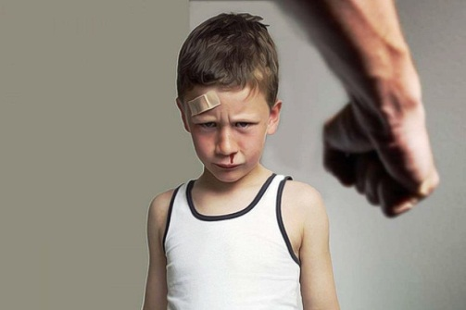4

• Физическое насилие – преднамеренное нанесение физических повреждений.

• Сексуальное насилие (или развращение) – вовлечение ребёнка с его согласия и без такого в сексуальные действия со взрослыми, с целью получения последними удовлетворения или выгоды.

• Психическое (эмоциональное) насилие – периодическое, длительное или постоянное психическое воздействие на ребёнка, тормозящее развитие личности и приводящее к формированию патологических черт характера.

• Пренебрежение основными потребностями ребенка (заброшенность, беспризорность)

- отсутствие должного внимания и заботы, в результате чего ребёнок может стать жертвой несчастного случая.

**Защита прав и достоинства ребёнка в законодательных актах:**

Конвенция ООН о правах ребёнка даёт определение понятия «жестокое обращение» и определяет меры защиты (ст.19), а также устанавливает: – обеспечение в максимально возможной степени здорового развития личности (ст.6); – защиту от произвольного или незаконного вмешательства в личную жизнь ребёнка, от посягательств на его честь и репутацию (ст.16); – обеспечение мер по борьбе с болезнями и недоеданием (ст.24); – признание права каждого ребёнка на уровень жизни, необходимый для физического, умственного, духовного, нравственного и социального развития (ст.27); – защиту ребёнка от сексуального посягательства (ст.34); – защиту ребёнка от других форм жестокого обращения (ст.37); – меры помощи ребёнку, явившемуся жертвой жестокого обращения (ст.39).

5

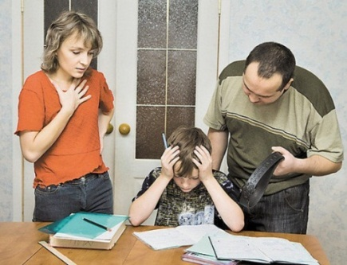

Уголовный кодекс РФ предусматривает ответственность: – за совершение физического и сексуального насилия, в том числе и в отношении несовершеннолетних (ст.ст.110-125, 131-135); – за преступления против семьи и несовершеннолетних (ст.ст.150-157).

Семейный кодекс РФ гарантирует: – право ребёнка на уважение его человеческого достоинства (ст.54); – право ребёнка на защиту своих прав и законных интересов, а также на защиту от злоупотреблений со стороны родителей (ст.56); – лишение родительских прав, как меру защиты детей от жестокого обращения с ними в семье (ст.69); – немедленное отобрание ребёнка при непосредственной угрозе жизни и здоровью (ст.77).

Если Вы стали свидетелями жестокого обращения с детьми – НЕ МОЛЧИТЕ!!!

Сообщите об этом в органы опеки и попечительства, полицию или прокуратуру.

Ваше неравнодушие может спасти детскую жизнь!

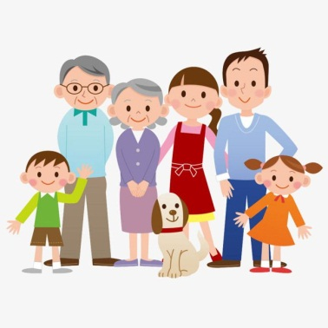6